SAMOSTALNIK (SKLON) – utrjevanje (6. razred)

- Preberi besedilo in ga dopolni s samostalnikom knjiga v pravilni obliki.

V naši ulici živi zelo skopušna deklica Gizelda. Nikoli ne posoja svojih reči. Maks pa mora prebrati knjigo za domače branje. Nihče nima te knjige, le Gizelda. Ali naj si pri njej sposodi knjigo ali naj gre brez knjige v šolo? Končno sklene, da bo poskusil srečo. Pozvoni in Gizeldi pove, da potrebuje knjigo. Gizelda noče posoditi knjige, ker pravi, da ima s knjigo še veliko dela. Končno jo Maks pregovori in deklica posodi knjigo Maksu, a le, če bo knjigo prebral pri njej doma. Maks se vda in presedi ves teden pri knjigi.
Naslednji teden pa Gizelda pozvoni na Maksovih vratih. Rada bi si sposodila sesalec za prah, ker je na njej pokvarjen. In Maks ji pravi: »Z veseljem ti ga posodim, le da moraš prah posesati pri meni v sobi«.

- Dopolni
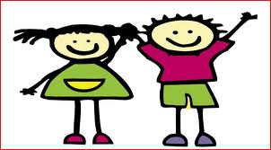

Knjiga je zanimiva in napeta.
Knjige ne najdem ne v knjižnici ne v knjigarni.
Knjigi je nekdo iztrgal zadnjo stran.
Knjigo sem posodil Barbari.
Na knjigi ležijo zvezki in puščica.
S knjigo v roki sem odšel v knjižnico.

- Besedilo dopolni s pravilnimi končnicami.

V razred je vstopila učiteljica. Zagledala je nered. Table ni nihče pobrisal, rože niso bile zalite in papirji so ležali po tleh. Tudi posode za mleko ni nihče odnesel v kuhinjo. Učiteljica se je zelo razjezila. »Dežurni bo dobil podpis,« je zaklicala. Učenci so utihnili. Oglasila se je le Špela. »Ta teden ni še nihče določen za dežurnega.« Učiteljica je pogledala v dnevnik in rekla: »Ta teden je dežurna Barbara in njej bom vpisala podpis v beležko«.

- Vstavi ustrezne oblike samostalnika ZVEZEK v ednini.

Zvezek leži na mizi. Zanima me, katerega zvezka nima doma. Zvezku smo dali nov ovitek. Si že videla zvezek z motivom Kitty? Pogovarjali smo se o zvezku. Slovar je pod zvezkom.

- V spodnjem besedilu podčrtaj samostalnike. Za vsakega izmed njih napiši vprašalnico in mu določi sklon.

Barbara je v torbi iskala beležko. Beležke ni bilo v torbi. »Le komu sem dala beležko?« Beležka je bila skrita na dnu torbe. Na beležki je bil kup zvezkov.
Barbara – kdo ali kaj? IMENOVALNIK
(v) torbi – (v) kom ali čem? MESTNIK
beležko – koga ali kaj? TOŽILNIK
Beležke – koga ali česa? RODILNIK
(v) torbi – (v) kom ali čem? MESTNIK
beležko – koga ali kaj? TOŽILNIK
Beležka – kdo ali kaj? IMENOVALNIK
(na) dnu – (na) kom ali čem? MESTNIK
torbe – koga ali česa? RODILNIK
(na) beležki – (na) kom ali čem? MESTNIK
kup – kdo ali kaj? IMENOVALNIK
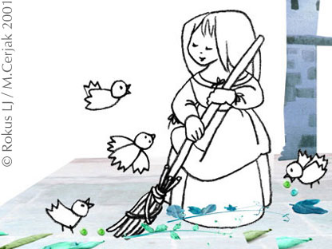
zvezkov – koga ali česa? RODILNIK

- Izpiši samostalnike in jim določi spol, število, sklon.

  - Njeno usodo je zapečatil del obleke.
  - Bila je nesrečna služkinja.
  - Živela je z mačeho in njenima dvema hčerama.
d. Zaprta je bila poleg ognjišča s pepelom.

 | Samostalnik | Spol | Število | Sklon
a | usodo | ž. sp. | ed. | tož.
a | del | m. sp. | ed. | imen.
a | obleke | ž. sp. | ed. | rod.
b | služkinja | ž. sp. | ed. | imen.
c | (z) mačeho | ž. sp. | ed. | orod.
c | hčerama | ž. sp. | dv. | orod.
d | ognjišča | s. sp. | ed. | rod.
d | (s) pepelom | m. sp. | ed. | orod.
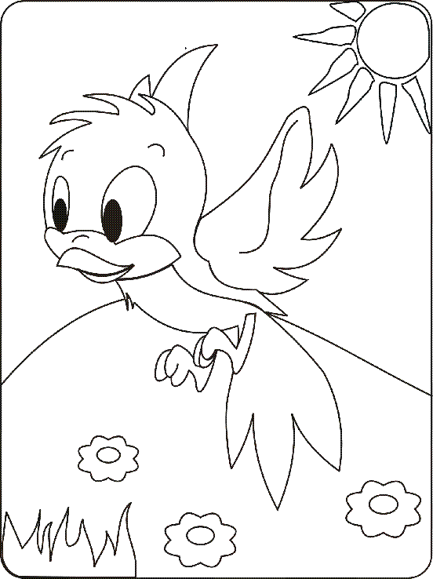
- Prečrtaj napačno rešitev.

Na cesti je pet konjev/konj.
Babica se je igrala z otroki/otroci.
Voznik ni videl dveh ljudi/človekov.
S tema dvema človekoma/ljudema se lepo razumemo.
Vsem radovednežem/radovednežom so dovolili vstopiti.
Babica mi je dala suhih krhljev/krhljov.
S košem/košom na rami se je vračala s polja.
Ali si videl Markota/Marka?
Tjulenji/Tjulnji/Tjulni so zaščitene živali.
Zakaj ne piješ čaj/čaja?
Kurili so z drvmi/drvemi.

- Podčrtane samostalnike prepiši na črte ter jim določi spol, število in sklon.

  - Kokosov plod je velik kot majhna žoga. Ima trdo in kosmato lupino. V notranjosti je mleko. Raste na palmah otokov južnih morij.
plod – m. sp., ed., imen.
žoga – ž. sp., ed., imen.
lupino – ž. sp., ed., tož.
(v) notranjosti – ž. sp., ed., mest.
mleko – s. sp., ed., imen.
(na) palmah – ž. sp., mn., mest.
otokov – m. sp., mn., rod.

  - Ptiči nimajo zob. Namesto njih imajo kljun, prevlečen z roževino. Oblika kljuna je pri raznih pticah različna.
Ptiči – m. sp., mn., imen.
zob – m. sp., mn., rod.
kljun – m. sp., ed., tož.
(z) roževino – ž. sp., ed., orod.
Oblika – ž. sp., ed., imen.
kljuna – m. sp., ed., rod.
(pri) pticah – ž. sp., mn., mest.

- Postavi ustrezno vprašalnico.

Kaj je to? Knjiga Robinson Crusoe.
Kdo je prebral knjigo? Marjan.
O čem si sanjal? O morju.
O čem se pogovarjate? O knjigi.
O kom je napisal zgodbo Daniel Defoe? O Robinzonu.
Kdo je napisal knjigo? Daniel Defoe.
Kaj je bral Marjan? Knjigo.
Koga vidimo na naslovnici? Zaraščenega moža.
S kom si šla v knjižnico? S prijateljico.
Česa ni bilo v kraju? Kina.

- Vstavi ustrezne oblike samostalnika v dvojini.

V knjižnici sem si sposodila dve knjigi (dve / knjiga).

Polona je pojedla dve malici (dve / malica).
Odmor se je končal že pred dvema minutama (dve / minuta).
Jan je zmagal z dvema sekundama (dve / sekunda) prednosti.
Novico je zaupala dvema prijateljicama (dve / prijateljica).
Naslednje leto bomo dobili še dve sošolki (dve / sošolka).
To sta dve sestri (dve / sestra).
Obiski so odšli že pred dvema urama (dve / ura).
Prebrala sem dve tretjini (dve / tretjina) knjige.
Razdelili smo se v dve skupini (dve / skupina).

- Sklanjaj samostalnik učenec v ednini.

Kdo je? učenec
Koga ni? učenca
Komu dam? učencu
Koga vidim? učenca
Pri kom sem? pri učencu
S kom grem? z učencem

